Lesdoelen, aan het eind van de les weet je:

* **Waarvoor wordt een database gebruikt**
* **Hoe is een database opgebouwd**

Op internet kan je een inleiding vinden

<https://www.youtube.com/watch?v=t8jgX1f8kc4>

Gebruik de tijdsaanduiding om de bijbehorende vragen te beantwoorden.

0:05 Waarom zien we nooit een database?

Omdat ze goed verstopt zijn

0:15 Waarin zetten FB, Google en Twitter hun data?

In een database

0:36 Is een database een willekeurige verzameling van data of is het gestructureerd?

Gestructureerd

0:42 Databases hebben een Structuur en alle data Wordt opgeborgen in de database

0:50 Hele simpele databases heten flate file database.

0:57 Een andere woord (synoniem) voor kolom (=column ) is fields

Een synoniem voor rows is record

1:13 Welke vier ‘dingen’ slaat Bob op in zijn adresboek?

1. naam
2. adres
3. geboortedag
4. telefoon nummer

1:31 De waarden die Bob opschrijft worden opgeslagen als fields in zijn adresboek.

1:39 Deze heten Record in de database

1:46 De informatie over Megan, vult een hele row in zijn database

1:54 Iedere rij heet een column Bevat iedere rij informatie over dezelfde persoon of over een andere persoon

2:09 Bob kan operaties uitvoeren in de database om te een specifieke persoon te zoeken.

We kunnen nu de clip stoppen en bekijken de antwoorden.

**Voorbeeld tabel in een database.**

Heb je een suggestie voor de naam van deze tabel: ………………..

Waarom is de tabel in het Engels denk je?

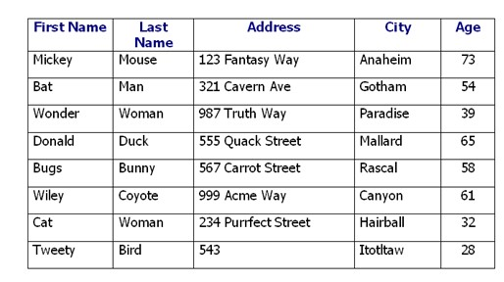

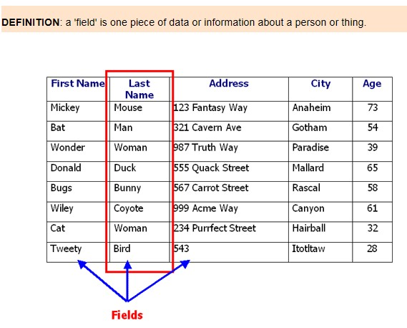

Geef een andere naam voor fields: ………………………………..

Hoeveel fields zijn er ? :

Geef twee extra zinvolle fields:

1. ………………………………..
2. …………………………………….

Hoeveel records zijn er in de tabel? …………………..

Geef een andere naam voor record: …………………….

Programmeurs spreken vaak van records. Database beheerders spreken vaak van …………………………

Wiskundige zien een tabel vaak als een matriks. Welke waarde zou horen bij (3:4): ………………………………………..

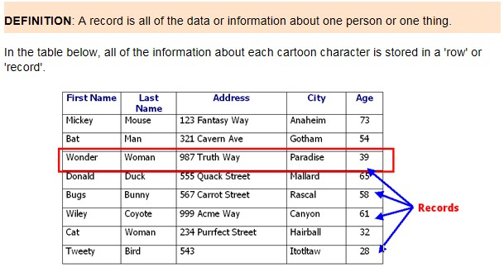

Vul de volgende data in van je beste vriend**.**

|  |  |  |  |  |  |  |
| --- | --- | --- | --- | --- | --- | --- |
| **First**  **name** | **Month of**  **Birth** | **Hair colour** | **Eye**  **Colour** | **Favourite Pet** | **Favourite Food** | **Favourite subject** |
|  |  |  |  |  |  |  |

Opdracht**:**

**Werk in een groep van maximaal 3 studenten.**

1. Maak een tabel Student. Bedenk acht fields die relevant zijn voor een docent om te weten van een student.
2. Vul de tabel Student met jullie gegevens.
3. Maak een tweede tabel Klas. Bedenk daarbij drie relevante fields.
4. Vul de tabel Klas met vier records.
5. De tabel Student heeft een relatie met de tabel Klas. Geef de relatie:…………………………………………….
6. Is er in de tabel Student een field die het record uniek maakt? Als dit ontbreekt, voeg het toe aan Student. Zet een streep onder dit field.
7. Welke field maakt een record in de klasse Klas uniek?